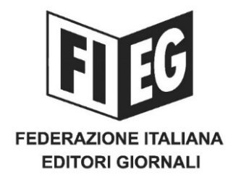

COMUNICATO STAMPA
﻿
RECOVERY PLAN: RIFFESER (FIEG), PROGETTO SPECIFICO PER L’EDITORIA
Per promuovere l’innovazione e la trasformazione digitale

Roma, 2 marzo 2021 – “Proponiamo nel Recovery Plan un progetto specifico per l’editoria che contrasti il rischio di desertificazione del panorama dell’informazione e promuova l’innovazione e la trasformazione digitale del settore”, ha affermato stamane il Presidente della Federazione Italiana Editori Giornali, Andrea Riffeser Monti, nel corso di un’audizione alla Commissione Affari costituzionali del Senato sul Piano nazionale di ripresa e resilienza.
“Lo scorso anno, stimiamo che i ricavi del settore siano diminuiti di più di 600 milioni come conseguenza della crisi, aggravata dagli effetti della pandemia. Per questo – ha rilevato il Presidente della Fieg – sono necessari interventi e risorse per il settore sui quali è auspicabile l’accordo unanime di tutte le forze parlamentari per la rilevanza che rivestono per il diritto all’informazione dei cittadini”.
Fra gli altri sono stati richiesti interventi per:
- aiutare la transizione al digitale, sostenendo i processi di trasformazione digitale con contributi sulle spese per la digitalizzazione, per la multimedialità, per la gestione delle piattaforme, per la formazione digitale, per il miglioramento dell’efficienza aziendale;
- favorire l’innovazione ed il ricambio generazionale. Per aziende che vivono di contenuti editoriali la qualità e l’innovazione sono requisiti indispensabili;
- la consegna a domicilio delle pubblicazioni, con un piano sinergico fra editori, distributori, operatori postali e edicolanti per la creazione di una rete logistica efficiente ed economicamente sostenibile;
- l’informatizzazione e la modernizzazione delle edicole, con una Rete digitale tra editori, distributori e punti vendita per l’offerta di servizi aggiuntivi al mercato e per l’implementazione dei servizi delle Pubbliche amministrazioni.

“Per la rilevanza e l’importanza del Recovery Plan, che prevede risorse di oltre 200 miliardi di euro, la Fieg – ha concluso Riffeser – sottolinea l’importanza di una campagna di informazione sui giornali, on line e cartacei, per garantire una adeguata ed efficace copertura dell’intero territorio nazionale”.

